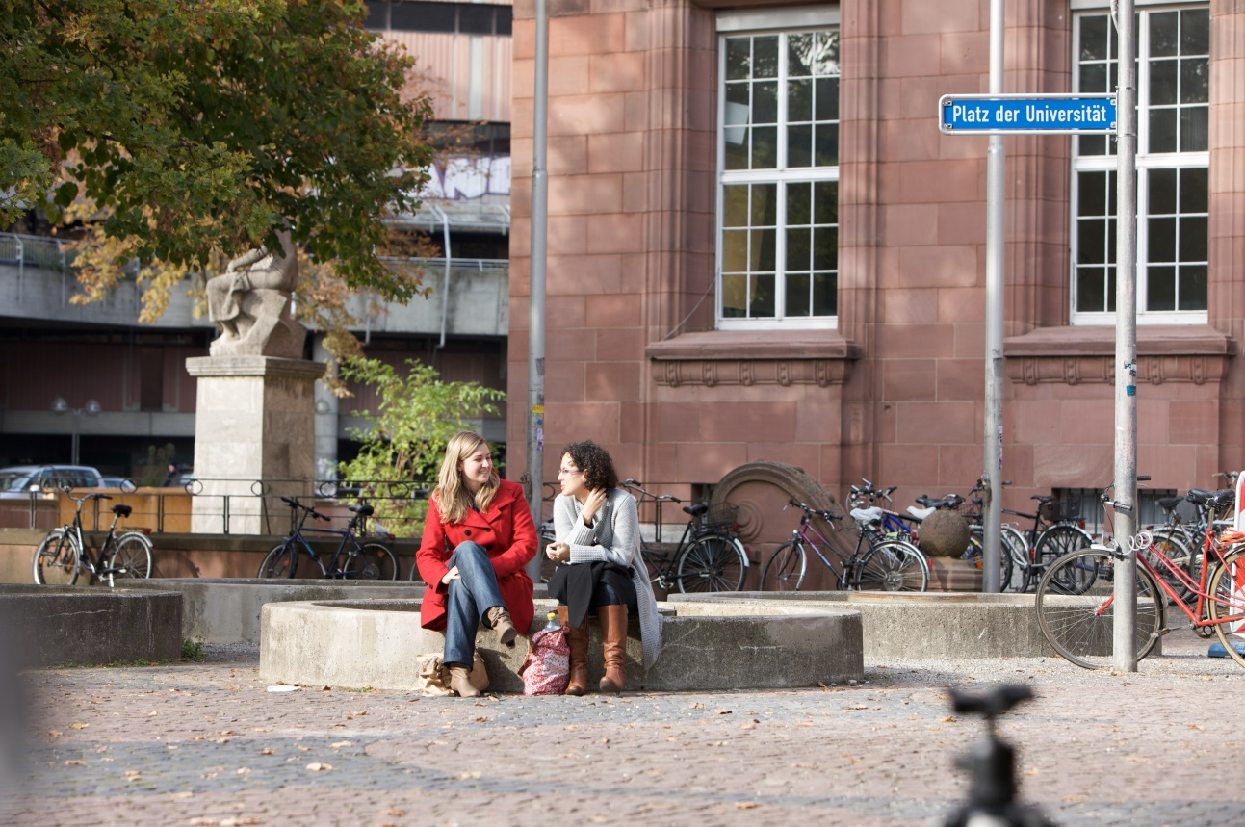
2016年度 フライブルク大学
短期ドイツ語研修プログラム
募集要項

University of Freiburg / Photo: Peter Mesenholl
募集期間を11月16日（水）までに延長しました！
名古屋大学では、国際的視野を持ち、精神的・社会的に自立し、なおかつ複眼的視点を持った人材の育成を目指しており、そのためには、学生教育の国際化を図りつつ、生きた語学教育を強化していく必要があります。名古屋大学では、協定校であるフライブルグ大学に協力を依頼し、2017年3月に、短期ドイツ語研修プログラムを実施します。

コースの特色
- 使える表現の学習を中心とし、見学活動の際に実践できます。
会話トレーニングに重点をおいており、実践的なドイツ語を身につけることができます。
現在のドイツ語レベルは、初級（A1からA2程度）を対象とします。
- しっかりとした学習指導が行われます。
授業は全てドイツ語で行われます。希望者はフライブルク大学生から個別指導を受けることができます。
- 文化体験、見学活動も数多く含まれています。
本研修プログラムには、フライブルク市内見学、ドイツ人学生との交流などが含まれており、様々な形でドイツという国を体感できます。

研修期間
2017年3月2日（木）～3月29日（水） （3月2日及び3月29日は移動日です。名古屋‐フライブルク間の移動日が前後に加わります。）

募集人数
30名程度（名古屋大学、岐阜大学、三重大学、愛知教育大学から募集）
応募資格
1. 学部1、2年生であること。
2. ドイツ語レベルは初級（A1からA2程度）、会話に重点を置いたドイツ語でのコミュニケーション能力を向上させたい方を対象とする。
3. 健康状況が良好であること。

コース内容
ドイツ語研修（主に会話の強化）、文化体験、フライブルク市内見学など
（参考）http://www.sli.uni-freiburg.de/Deutsch-en/intsprachkurse-en/iskall/iskspring/springcourses

参加費用
1,000ユーロ程度／人
※授業料、および宿泊費は参加費に含まれます。
※金額は予定、日本円で支払っていただきます。またレートにより日本円換算額が変動します。
※参加費用は、事前（2017年1月末頃）に日本円でお支払いいただきます。詳細は参加者
決定後に別途ご連絡します。一定期間を過ぎてのキャンセルは参加費用を徴収する場合もありますので、ご了承ください。
※名古屋⇔フランクフルト間往復の航空券及びフランクフルトの空港送迎は、名古屋大学を通して一括して手配する予定です。参加費用とは別に航空券代と空港送迎費がかかります。参加者決定後別途ご連絡しますので、それまで自分で航空券を購入しないでください。
※海外留学保険は、各自負担となります。本研修に参加する場合、「学研災付帯 海外留学保険（付帯海学）」にご加入いただきます。加入手続きについては、参加者決定後に別途ご案内します。

宿泊先
フライブルク大学の学生寮
※家具付き個室。ただし、キッチン、バスルームは共用。

応募方法
名古屋大学教育推進部学生交流課まで、E-mailにて以下の書類をご提出ください。

1．2016年度フライブルク大学短期ドイツ語研修申込書
2．パスポートの写し（顔写真のページ）
パスポートを持っていない方はメール本文で必ずその旨を伝えてください。

・提出先： 名古屋大学教育推進部学生交流課 exchange@adm.nagoya-u.ac.jp
・メール件名：2016ドイツ語研修申込（大学名・氏名）
※個人情報を含む提出物は、必ずパスワードを付けて送信してください。
パスワードはgerman2016にしてください。
（パスワードの付け方…名前を付けて保存→ツール→全般オプション
→読み取りパスワードにパスワードを入力して保存）
応募期間
2016年10月28日（金）～11月16日（水）17時 必着（締切を延長しました）
＊定員を超す応募があった場合、抽選で参加者を決定します。
＊参加の可否等について、応募者全員に11月中に名古屋大学教育推進部学生交流課からお知らせします。

お問い合わせ
申込等の事務手続きに関して
名古屋大学教育推進部学生交流課
Tel: 052－789－5733 E-mail: exchange@adm.nagoya-u.ac.jp

その他
＊出発前にオリエンテーションを実施する予定です。

＊フライブルク大学の紹介
フライブルク大学（http://www.uni-freiburg.de/）

